Modowe wskazówki dla najmłodszych: Co wybrać smoking czy garnitur dla chłopca?
W artykule znajdziesz informacje dotyczące eleganckiej odzieży dla młodych mężczyzn. Dowiedz się co wybrać smoking czy garnitur dla chłopca na wesele czy inną, ważną okazję. Przeczytaj wpis już dziś!

Moda dziecięca: co wybrać smoking czy garnitur dla chłopca?
Chłopcy w wieku przedszkolnym czy szkolnym to mali mężczyźni, których czeka w życiu wiele eventów, podczas których chcą prezentować się elegancko. Co wybrać smoking czy garnitur dla chłopca na weselne przyjęcie czy też wizytę w operze lub teatrze?
Elegancka odzież dla dzieci

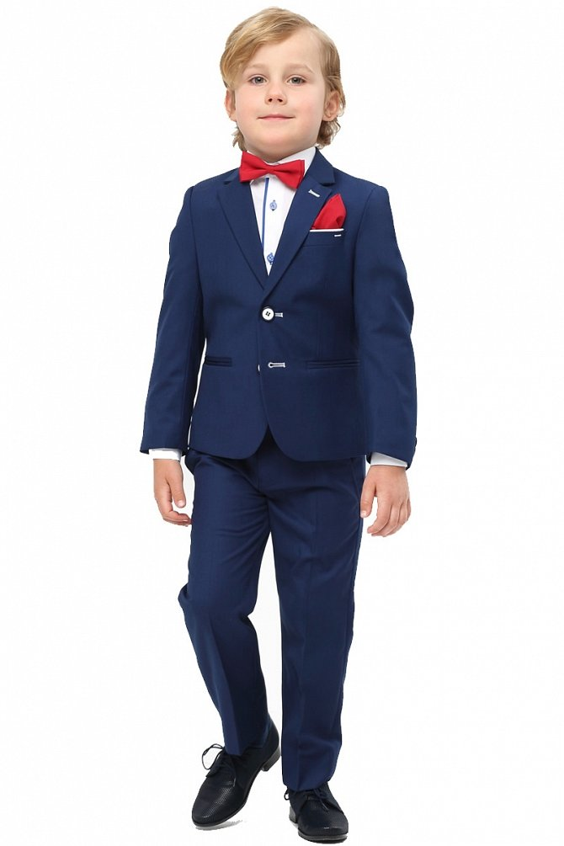
Prawdziwie stylową opcją bez wątpienia będzie klasyczny smoking. Zarówno dorośli jak i mali mężczyźni prezentują się w nim olśniewająco. Smoking podkreśla doniosłość danej chwili, jednocześnie zwracając uwagę na walory sylwetki. Szukając zestawów odzieżowych dla chłopców takich jak wspomniany smoking czy też garnitur, na który składa się marynarka oraz spodnie garniturowe i dodatki, zwróćmy uwagę na propozycje polskich marek. Co wybrać smoking czy garnitur dla chłopca z katalogu sklepów online czy też propozycji marek prowadzących działalność stacjonarnie?
Stylizacja na wesele - co wybrać smoking czy garnitur dla chłopca?
Garnitur to wybór nieco bardziej uniwersalny. Zestawiony z koszulą w dowolnym kolorze, krawatem czy muszką da nam wiele możliwości stylizacyjnych. Smoking zaś zwyczajowo noszony jest jedynie z białą koszulą co mocno ogranicza modowe szaleństwa z kolorystyką, fasonem czy wzorem. Co wybrać smoking czy garnitur dla chłopca? Zastanów się w jakich okolicznościach Twoje dziecko będzie potrzebować eleganckiego ubioru i na tej podstawie dokonaj wyboru. A gdzie znajdziesz garnitur czy smoking dla swojego, młodego mężczyzny? W sklepie online Standar!

